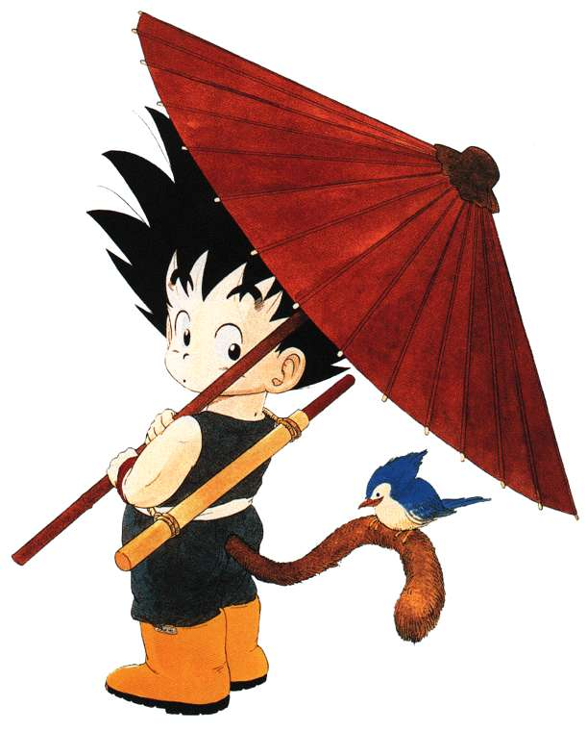
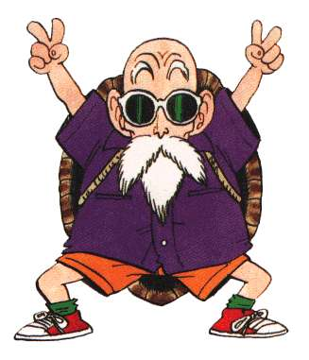
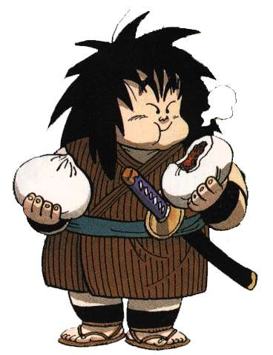
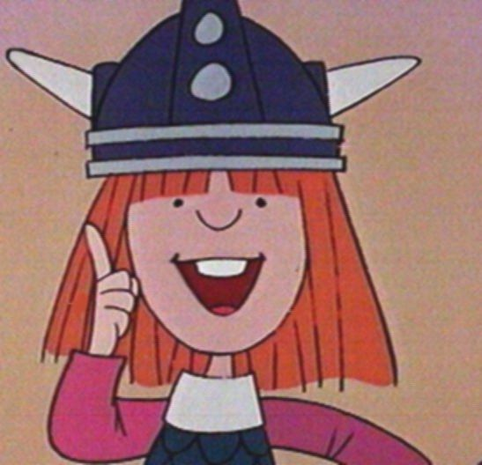
Hara! Dordoka maixua ez al da ba mozorrotu bihar?!

Nik bai erreza!
Dordoka mozorrotu eta listo!!
Goku eta bere lagunen moduan; aratustietarako mozorrua pentsau dozue?
Samurai mozorrotuta arrautza pillua lapurtuko dot. Je je!

